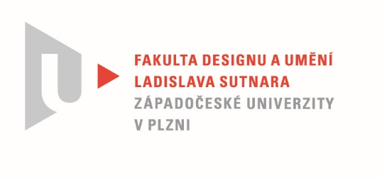

Protokol o hodnocení
kvalifikační práce

Název bakalářské práce: HUSK

Práci předložil student: FÁBIK Adam

Studijní obor a specializace: Ilustrace a grafika, specializace Komiks a ilustrace pro děti

Hodnocení vedoucího práce/ Posudek oponenta práce *

Práci hodnotil: MgA. Marie Kohoutová
- Cíl práce
Cíl práce byl naplněn formálně i fakticky.
- Stručný komentář hodnotitele
První verzi své bakalářské práce odevzdal pan Fábik již v létě 2022. Poté, co se mu ji nepodařilo před komisí obhájit, byl vyzván k jejímu přepracování. Původní plány a scénáře nového, rozsáhlejšího a dějově propracovanějšího komiksu byly postupem času ze strany autora redukovány. Souhlasila jsem, protože jsem neviděla jinou možnost, jak odevzdat práci včas a alespoň v určitém konzistentním stavu kresby. Výsledný děj tak evokuje spíše delší sekvenci či epizodu než vypointovaný příběh.
Podobně jako autor s blížícím se termínem odevzdání redukoval obsah, i u kresby samé docházelo k finalizaci pomocí unifikujících prostředků (generický bodový rastr, mechanická šrafa). Lituji, že se mi nepodařilo pana Fábika podnítit k plnému uplatnění jeho kresebného potenciálu. Ten zahlédáme pouze v některých políčkách (např. hlava na bočním panelu na str. 8, detail očí v horním panelu na str. 9 a další). V mnoha případech pozorujeme kresebně bravurní detail doplněný hrubou skicovitou linií či již zmíněným rastrem (např. detaily tváří na str. 13). Přitom méně by bylo více a klidná plocha, ať už černá nebo bílá by umožnila kresbám vyniknout. Opakovaně jsem se snažila upozorňovat na problematičnost všudypřítomných bílých obtahů a nedotahů, které zbytečně poutají divákovu pozornost.
Volba techniky digitální kresby se mohla spolupodílet na vzniku potíží se značně rozdílnými silami tahů. Dynamika linie je jedním ze základních principů kresby. Bohužel různost linií v komiksu Husk mnohdy nepomáhá budovat perspektivu ani akci. Např. na horním panelu str. 13 vnímáme silný rozpor v kresbě prostředí a sedící postavy.
Celkově dílo působí jako by se autor nemohl rozhodnout, kterou cestou se vydá. Zda zvolí jemu vlastní a - dle mého názoru - výtvarně zajímavější volnou kresbu, nebo se pokusí vytvořit graficky propracované dílo, využívající přesnou šrafu doplněnou plochami černé a bílé.
Rozhodnutí komiks nekolorovat považuji za vhodné a odpovídající námětu. Nerozumím ale v tomto kontextu červeno žluté barevnosti obálky. Jako dalece zdařilejší vnímám obálku první verze práce, která je pro mne i ukazatelem směru, jímž bych autorovi znovu doporučila se v kresbě dále ubírat.
- Vyjádření o plagiátorství
Práci nepovažuji za plagiát.
4. Navrhovaná známka a případný komentář
Navrhovaná známka má podobu dobře.

Datum: Podpis:
MgA. Marie Kohoutová

*) Nehodící se škrtněte
Tisk oboustranný

